Rapporto

7982 R 31 agosto 2021 FINANZE E ECONOMIA

della Commissione gestione e finanze
sul messaggio 14 aprile 2021 concernente il Consuntivo 2020

Introduzione
L’andamento economico globale del 2020 è stato profondamente influenzato dalla pandemia e dalle misure introdotte per contenerla. Soprattutto l’incertezza delle prospettive e dell’evoluzione della pandemia è stato un elemento fondante per il Consuntivo 2020.

A livello nazionale e cantonale, le misure adottate hanno determinato importanti limitazioni alle attività economiche contestualmente alle due ondate pandemiche. Dal profilo economico in Svizzera, nel 2020 si è registrato l’inizio di una fase recessiva contraddistinta da tassi di crescita del prodotto interno lordo negativi.

Per fortuna, da una visione piuttosto negativa del secondo trimestre, in cui si prevedeva una contrazione del PIL dell’8.0% annuo, si è passati nei trimestri successivi a una situazione migliore e la distanza rispetto al 2019 si è fissata a -1.4% nel terzo trimestre e a -1.6% nel quarto trimestre.

Va detto che le misure di contenimento del virus hanno colpito in maniera differenziata le attività economiche. Tra le attività maggiormente toccate si prevedeva ci fossero il turismo e la ristorazione, nonché le attività legate all’arte e all’intrattenimento e la micro e la piccola imprenditorialità indipendente. Alcune tra esse, in particolare il turismo, in realtà ha beneficiato di un rimbalzo positivo determinato anche dalla chiusura delle frontiere, mentre per altri settori le difficoltà sono state purtroppo confermate, nonostante le misure di sostegno, in larga misura federali, messe in campo.

Concretamente questa situazione del tutto particolare e imprevedibile ha comportato, per il Consuntivo 2020 del Canton Ticino, un disavanzo di esercizio di 165.1 milioni di franchi a fronte di un preventivato che prevedeva un avanzo di 4.1 milioni di franchi.

L’autofinanziamento si è quindi attestato a 48.8 milioni, mentre il risultato totale ammonta a -203 milioni di franchi al posto dei -55.9 milioni di franchi stimati in sede di preventivo.
Rispetto al preventivo, le spese sono risultate superiori di 13.1 milioni di franchi (+0.3%), mentre i ricavi sono risultati inferiori di 156.1 milioni di franchi (-4%), con una contrazione dei gettiti di competenza calcolata in base ai dati di BAK Economics di aprile 2021 che hanno previsto per il Ticino una diminuzione del PIL 3.7%.

Gli investimenti netti effettuati nel 2020 sono ammontati a 251.8 milioni di franchi, quindi inferiori di 20.9 milioni di franchi rispetto al preventivo.
Il capitale proprio, a causa del disavanzo d’esercizio, è ritornato nelle cifre negative, attestandosi a –39.6 milioni di franchi (+112.2 milioni di franchi a fine 2019). Il debito pubblico è aumentato di conseguenza rispetto all’anno precedente, superando la soglia di 2.1 miliardi.
Gli effetti della pandemia hanno quindi comportato un peggioramento del risultato d’esercizio per circa 221.7 milioni di franchi nel 2020, risultato parzialmente corretto dall’aumento della quota ricevuta sugli utili della BNS di 82.5 milioni di franchi.

Nel merito crediamo comunque importante sottolineare come, durante il mese di maggio del 2021, contestualmente all’aggiornamento del P2021, il Governo ha evidenziato e comunicato alla Commissione alcuni scostamenti segnalati dai vari Dipartimenti.

Tali scostamenti hanno ricondotto l’autofinanziamento in cifre positive, ciò che dà seguito alla richiesta formulata dalla Commissione gestione e finanze nel rapporto di maggioranza sul Preventivo 2021. Tali scostamenti sono stati resi pubblici dal Consiglio di Stato nel comunicato stampa del 15 giugno del 2021 e nei documenti ad esso allegati.

Questi effetti è ragionevole pensare avranno un importante impatto anche nei prossimi anni, come prevede per altro l’aggiornamento del Piano finanziario presentato unitamente al preventivo 2021 lo scorso autunno, perché sarà difficile assistere a un recupero nel corto-medio termine delle perdite subite nel 2020 e di quelle previste nel 2021.

L’andamento economico, seppur in forte ripresa in alcuni settori, resta infatti complessivamente ancora incerto e non sempre decifrabile. In tal senso, una prima verifica dell’impatto di questa situazione sulle finanze cantonali potrà essere fatta solo nell’ambito del preventivo 2022 e del conseguente aggiornamento del Piano finanziario.

Questo non toglie che la situazione finanziaria, così come appare oggi, in particolare rispetto al capitale proprio e all’aumento del debito pubblico, non sia sostenibile né nel medio termine, né tanto meno in modo duraturo. Dovrà quindi essere scongiurata a medio termine una simile divaricazione tra entrate e uscite per garantire ancora quei margini necessari a proporre la progettualità politica necessaria al Paese.

A breve termine si potrebbe quindi rendere necessario un intervento attivo per riportare le finanze verso l’equilibrio, nel rispetto però della sopportabilità di tali interventi per le cittadine e i cittadini, nonché per le istituzioni.

Per questo è importante mantenere aperto un costante dialogo tra Consiglio di Stato e Parlamento e mettere in campo un grande senso di responsabilità da parte di tutte le forze politiche.

Dati Principali del Consuntivo 2020
I punti che seguono espongono i dati principali che caratterizzano il C2020. Ogni punto è accompagnato da un grafico che lo contestualizza.

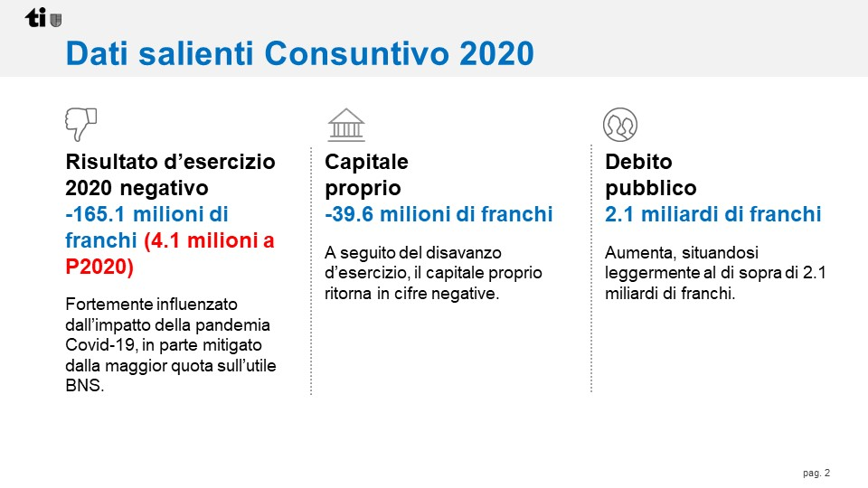

2.1 Risultato di esercizio
Il Consuntivo 2020 presenta un disavanzo d’esercizio di 165.1 milioni di franchi a fronte di un avanzo preventivato di 4.1 milioni di franchi. L’autofinanziamento si attesta a 48.8 milioni di franchi, mentre il risultato totale ammonta a -203 milioni di franchi a fronte di -55.9 milioni di franchi stimato in sede di preventivo.

In rapporto al Consuntivo 2019 la spesa complessiva del Cantone è cresciuta di circa 183 milioni di franchi. L’esercizio 2020 chiude nel rispetto del vincolo finanziario (freno al disavanzo) entrato in vigore nel 2015, in quanto il conto di compensazione registra un saldo inferiore al limite del 9% dei ricavi correnti.

Le spese sono superiori di 13.1 milioni di franchi (+0.3%), mentre i ricavi sono inferiori di 156.1 milioni di franchi (-4%).

A concorrere al peggioramento del risultato 2020 ha contribuito la maggior spesa rispetto al preventivo di 13.1 milioni di franchi, causata principalmente da un incremento di 36.9 milioni delle spese di trasferimento, a seguito soprattutto delle conseguenze della pandemia di COVID-19. La pandemia ha anche comportato un aumento delle spese per ospedalizzazioni nel Cantone e la contabilizzazione dei contributi per i casi di rigore per sostenere le imprese attive nei settori più colpiti.

Crescono di complessivi 14.7 milioni le spese del personale, conseguentemente alla crescita degli stipendi dei docenti, in particolare nel settore della pedagogia speciale. Si riducono d’altro canto di 20.8 milioni le spese per beni e servizi, che risultano inferiori alla spesa del 2019.

I ricavi sono risultati inferiori al preventivo per 156.1 milioni di franchi, principalmente a seguito della diminuzione dei ricavi fiscali per 144.9 milioni (75.8 milioni dei quali dovuti alla sola contrazione del PIL 2020 originata dalla crisi pandemica in corso).
Il debito pubblico supera i 2.1 miliardi di franchi, mentre il capitale proprio è pari a -39.6 milioni di franchi.

Gli investimenti netti effettuati nel 2020 ammontano a 251.8 milioni di franchi, inferiori di 20.9 milioni di franchi rispetto al Preventivo 2020.

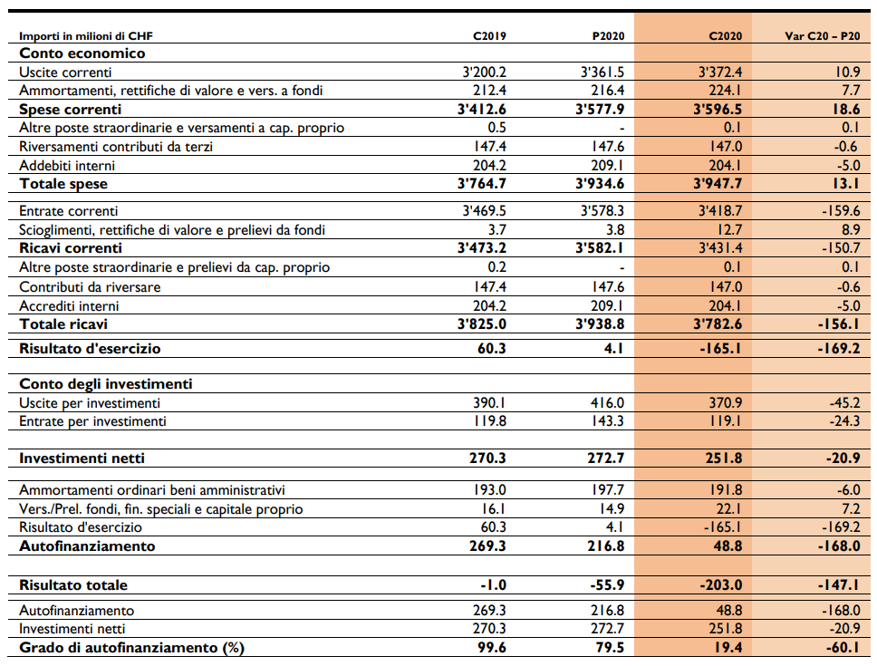

Non vi fosse stata la pandemia, l’evoluzione dei risultati di esercizio che si osserva nel grafico successivo lascia supporre un utile pari a 45-50 mio nel 2020.

Fortunatamente ad attenuare in parte la riduzione dei ricavi nel 2020 ha concorso una crescita importante della quota sull’utile della Banca nazionale svizzera (BNS) che, grazie a una distribuzione supplementare di utili decisa dalla BSN il 28 febbraio 2020, ammonta a 110.7 milioni di franchi, con un incremento di 82.5 milioni rispetto al dato preventivato.

La BSN – si legge in una nota della BNS del 1° marzo 2021 – nei prossimi cinque anni verserà alla Confederazione e ai Cantoni un importo massimo di 6 miliardi di franchi all'anno, a condizione che la situazione finanziaria dell'istituto lo consenta. È quanto prevede una nuova convenzione concernente la distribuzione degli utili della BNS, sottoscritta con il Dipartimento federale delle finanze (DFF). Essa si applica già all'esercizio 2020 e durerà fino al 2025, sostituendo con effetto retroattivo la convenzione 2016-2020 e la convenzione supplementare del 2020, in cui erano state stabilite una distribuzione massima di 2 miliardi (nella prima) e di 4 miliardi di franchi (nella seconda). Il massimo di 6 miliardi di franchi comprende un importo di base di 2 miliardi, versato a condizione che l'utile di bilancio ammonti almeno a tale cifra, a cui si aggiungono 4 possibili miliardi di distribuzioni aggiuntive, ciascuna di 1 miliardo, al momento in cui l'ammontare dell'utile raggiunge i valori di 10, 20, 30 o 40 miliardi. Per l'esercizio 2020 sono soddisfatte le condizioni per la distribuzione massima di 6 miliardi. Il Ticino ha ricevuto per il 2020 164'387'402 franchi, contro 110'723'470 incassati nel 2019. La convenzione sulla distribuzione dell’utile e le relative spiegazioni sono disponibili sul sito Internet della BNS (www.snb.ch).
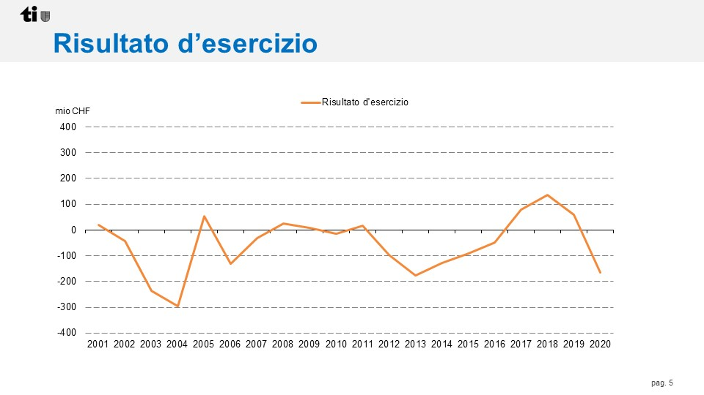

In un confronto intercantonale degli utili di esercizio, ad avere conseguito i risultati peggiori è il Cantone Ginevra. Giura e Ticino hanno subito peggioramenti. Altri Cantoni sono in pareggio. Le cifre del grafico successivo sono tuttavia da considerare prudenzialmente, perché le valutazioni avvengono in genere lungo l’arco di due o tre anni. Una serie di Cantoni che ancora utilizza il principio del fatturato e non della competenza, nel 2020 sta ancora registrando gli introiti fiscali degli anni precedenti. Registreranno gli effetti della pandemia solo nel 2021. Il Ticino ragiona in termini di competenza e il dato che presenta è il più possibile reale.

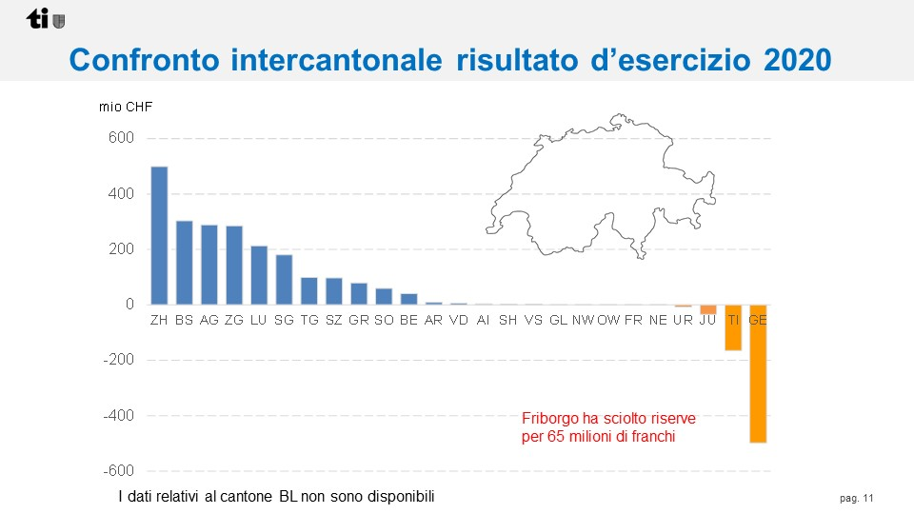

2.2 Capitale proprio e debito pubblico
Il capitale proprio ricade in cifre negative e si attesta a -40 mio di franchi. La solidità finanziaria costruita negli ultimi anni ha permesso in parte di far fronte alla pandemia. Ma sebbene temporaneamente un peggioramento del capitale proprio e un aumento del debito pubblico siano inevitabili, non sarà possibile sostenere nel medio termine e in modo duraturo risultati tanto negativi. Bisognerà evitare nel medio termine una divaricazione tra entrate e uscite, condizione imprescindibile per mantenere la progettualità dell’azione politica. Bisognerà quindi a breve iniziare ad ammortizzare il capitale proprio negativo. Ciò andrà ad aumentare le spese nei prossimi anni. -40 mio è una cifra ancora gestibile, ma senza intervento alcuno rischia di diventare importante.

Dal 2017 al 2019, grazie al raggiungimento di un avanzo di esercizio, il debito pubblico è diminuito per in seguito riaumentare nel 2020 a causa dell’importante disavanzo d’esercizio indotto dalla pandemia. A C2020 supera la soglia di 2.1 miliardi.

A fronte delle cifre registrate e delle difficoltà che segneranno i prossimi anni, l’obiettivo dell’equilibrio finanziario nel medio termine rimane un obiettivo da conseguire quale presupposto per un’equa ripartizione degli oneri tra le generazioni e per disporre dei necessari margini di manovra per affrontare ogni eventualità futura.

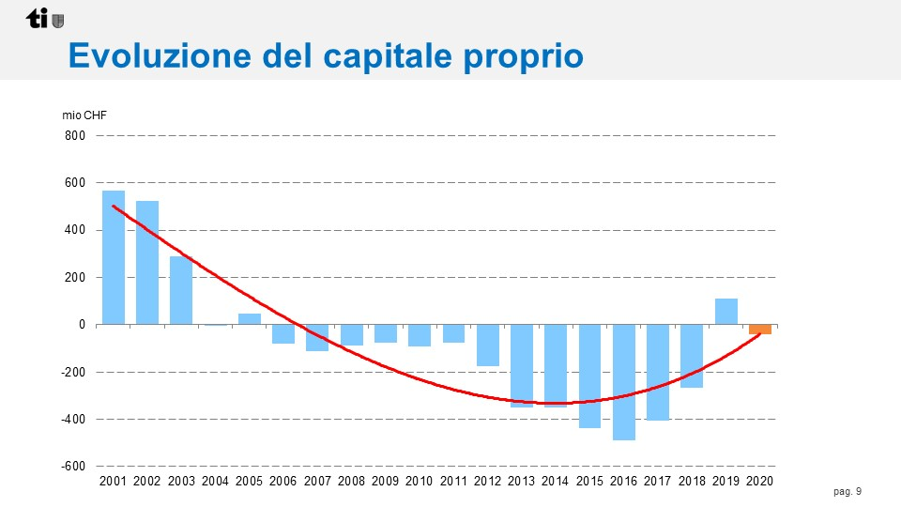

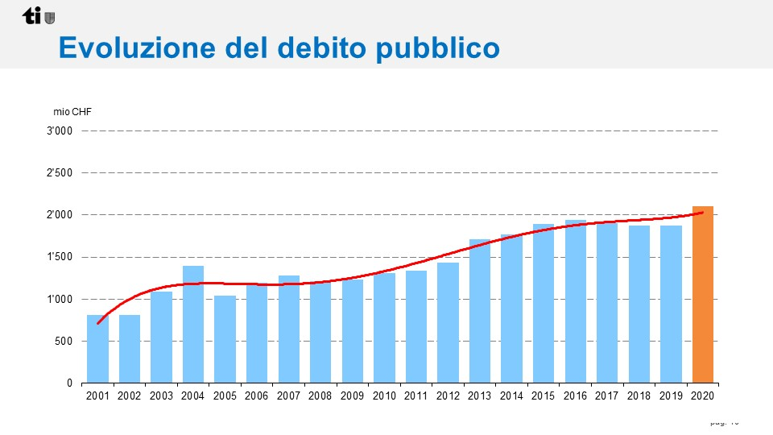

2.3 Autofinanziamento e principio del freno al disavanzo
La differenza tra spese e ricavi definisce il risultato d’esercizio del Cantone (disavanzo di 165.1 milioni per il 2020). L’autofinanziamento è di 48.8 milioni di franchi ed è composto dal risultato d’esercizio, dagli ammortamenti ordinari su beni amministrativi (comprensivi degli ammortamenti ordinari sui contributi per investimenti) pari a 191.8 milioni di franchi e dai versamenti e prelevamenti netti da fondi, finanziamenti speciali e capitale proprio pari a 22.1 milioni di franchi (risultanti da 26.1 milioni di versamenti al netto di 4 milioni di prelevamenti). Deducendo dall'autofinanziamento gli investimenti netti si determina un disavanzo totale di -203 milioni di franchi, rispetto al disavanzo totale di -55.9 milioni di franchi del Preventivo 2020.

L’esercizio 2020 rispetta il vincolo finanziario (freno al disavanzo) entrato in vigore nel 2015 in quanto il conto di compensazione registra un saldo inferiore al limite del 9% dei ricavi correnti.

FRENO AL DISAVANZO
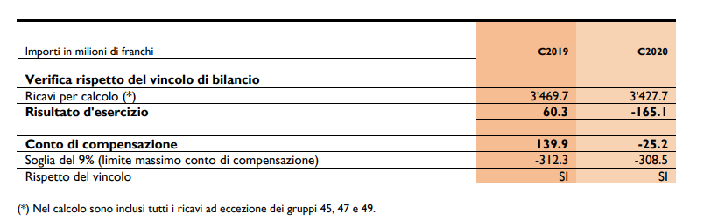

Durante il mese di maggio del 2021, contestualmente all’aggiornamento del P2021, il Governo ha evidenziato e comunicato alla Commissione alcuni scostamenti segnalati dai vari Dipartimenti. Tali scostamenti riconducono l’autofinanziamento in cifre positive, ciò che dà seguito alla richiesta formulata dalla Commissione gestione e finanze nel rapporto di maggioranza sul Preventivo 2021. Tali scostamenti sono stati resi pubblici dal Consiglio di Stato nel comunicato stampa del 15 giugno del 2021 e nei documenti ad esso allegati.

2.4 Spese e ricavi
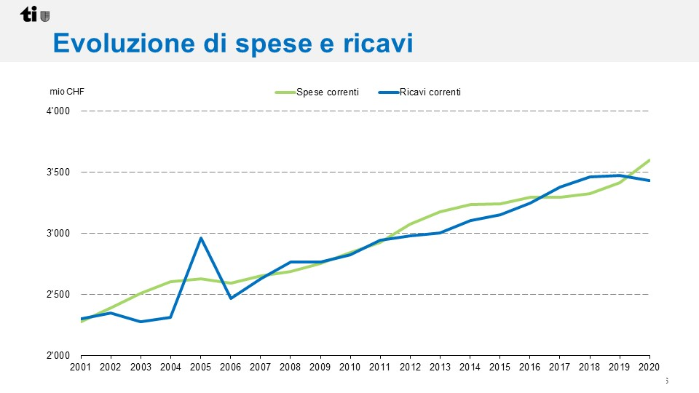

Il controllo della crescita delle spese registrato tra il 2016 e il 2019 già è stato segnato da un’inversione nel 2019, tra l’altro dovuto a nuovi compiti assunti e voluti dal Gran Consiglio. In ragione della pandemia, la crescita delle spese ha subito un’impennata. I ricavi, ancorché i relativi dati siano ancora parziali, subiscono un arresto se non una tendenziale diminuzione.

La rottura rappresentata dal Consuntivo 2020 rispetto ai risultati soddisfacenti degli ultimi 3 anni (ancorché determinati da entrate eccezionali, soprattutto dalla BNS) avrà effetti anche nei prossimi anni. Nonostante la situazione ancora molto incerta, in particolare riguardo alle entrate fiscali future, difficilmente si assisterà a un recupero nel breve termine delle perdite subite nel 2020. Un primo aggiornamento sarà visibile a Preventivo 2022 e nel Piano finanziario che saranno allestiti in base a dati riveduti.

L’incidenza della pandemia è stata particolarmente importante e riguarda sia le imposte sia tasse varie sia le multe. L’effetto complessivo sui ricavi è stato valutato in 132.6 milioni di franchi. Riguardo ai gettiti fiscali, è stato considerato solo il calo derivante dalla riduzione del fattore di crescita del PIL per il 2020 (passato da +2% in sede di preventivo a -3.7% in sede di consuntivo) e valutato in 75.8 milioni di franchi.

La ripartizione in termini funzionali di spese e ricavi, all’interno del conto economia, e di uscite ed entrate, del conto degli investimenti, fornisce un’ulteriore chiave di lettura della spesa pubblica, organizzandola secondo i diversi ambiti d’intervento. Si evince che la previdenza sociale, la formazione e la salute pubblica assorbono 2.5 miliardi di spesa, ossia il 63% del budget dello Stato. Quanto agli investimenti, le risorse sono alloccate in modo particolare nei settori trasporti, protezione dell’ambiente e territorio, nonché economia, e assorbono il 78% delle uscite lorde, corrispondente a 289 milioni di franchi.

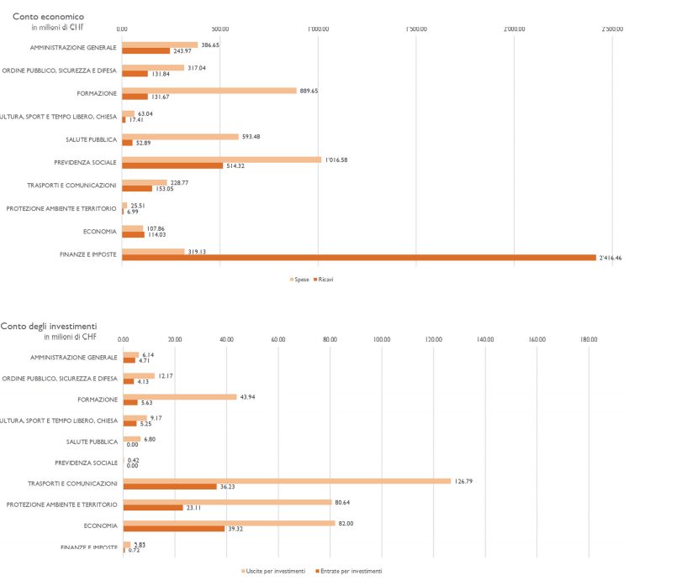

SPESE

Globalmente le spese supplementari generate dalla situazione pandemica eccezionale sono quantificate in 89.1 milioni di franchi, i cui dettagli sono evidenziati nella scheda successiva.

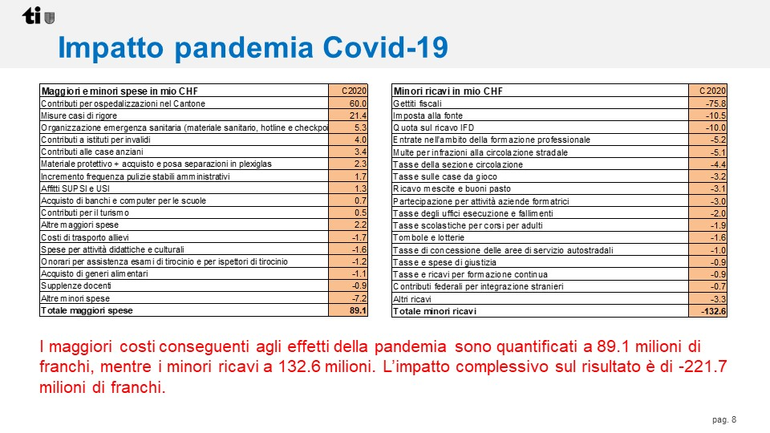

Senza tali spese aggiuntive straordinarie, il Consuntivo 2020 avrebbe conseguito una minore spesa rispetto al preventivo di 76 milioni di franchi, nonostante maggiori costi per il personale di 14.7 milioni di franchi, conseguenti in particolare alla crescita degli stipendi dei docenti, segnatamente nel settore della pedagogia speciale.

Le minori spese riguardano in particolare i beni e servizi (-20.8 milioni di franchi) e i contributi ad enti pubblici e terzi, che, senza considerare i maggiori costi per le ospedalizzazioni e per il sostegno ai settori economici particolarmente colpiti dalla pandemia, sarebbero stati inferiori rispetto al preventivo (complessivamente -54 milioni di franchi). Si precisa che una parte delle spese per casi di rigore è già stata caricata a C2020.

Nel dettaglio
Tendenzialmente è importante rilevare che in un confronto tra le spese del 2001 e del 2020 in termini relativi (in percentuale per capitolo di spesa), sono cresciuti solo i contributi a enti terzi, passati dal 37% nel 2001 al 48% 2020. Le altre voci (in particolare la spesa del personale e le spese per beni e servizi) hanno conosciuto, in termini relativi, un’erosione. A breve i contributi a enti terzi supereranno il 50% delle spese dello Stato, una struttura dei costi che merita una riflessione, perché corrisponde a un trend che si sta affermando, così come mostrato nel grafico seguente.

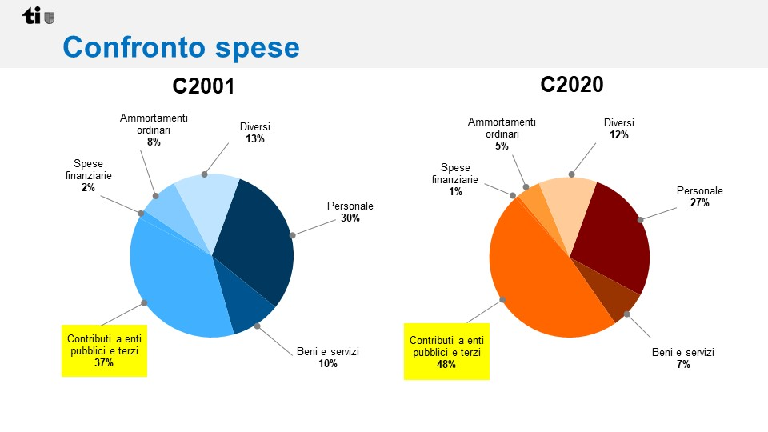

La spesa per il personale è superiore di 14.7 milioni di franchi (+1.4%) rispetto al Preventivo 2020 e di 26.9 milioni rispetto al Consuntivo 2019 (+2.6%). La spesa per gli stipendi dei docenti (voce 302) è aumentata di 17.9 milioni di franchi rispetto al preventivo (+5.5%) e di 13 milioni di franchi rispetto al Consuntivo 2019. L’aumento della spesa rispetto al preventivo è dovuto in buona parte alla crescita registrata nell’ambito della Sezione della pedagogia speciale (+6.2 milioni di franchi), sia in relazione al potenziamento dell’amministrazione della Sezione sia in relazione alla crescita degli operatori specializzati. Il restante aumento di spesa è dovuto alla progressiva diffusione delle Unità Scolastiche Differenziate nelle scuole comunali per far fronte ai disagi degli allievi con forti problematiche comportamentali (+1.3 milioni di franchi), all'aumento delle sezioni e all'introduzione di classi per sportivi e di classi inclusive nelle scuole medie (+4.2 milioni di franchi) e all'aumento degli allievi, delle sezioni e delle ore di insegnamento nel settore della formazione professionale (+6.3 milioni di franchi).

La spesa per gli stipendi del personale amministrativo (voce 301) è inferiore di 6.5 milioni di franchi rispetto al preventivo (-1.3%) e superiore di 14.1 milioni di franchi rispetto al Consuntivo 2019. La minore spesa rispetto al Preventivo 2020 è dovuta principalmente all’integrazione dal 1° luglio 2020 dell’Istituto cantonale di patologia (ICP) nell’Ente ospedaliero cantonale (-2.6 milioni di franchi) e del posticipo di assunzioni di collaboratori nei settori dell’Organizzazione sociopsichiatrica cantonale (-1.1 milioni di franchi), nonché alla riorganizzazione della Sezione del sostegno sociale terminata a marzo 2021 (-1 milione di franchi).

Interessante da rilevare è una riduzione di 2.1 milioni di franchi delle prestazioni del datore di lavoro (voce 306) a seguito soprattutto del numero inferiore di prepensionamenti rispetto a quanto preventivato (-1.2 milioni).

Le spese per beni e servizi sono inferiori di 20.8 milioni di franchi (-6.5%) rispetto al preventivo. Le minori spese più significative sono le seguenti: -3.5 milioni per il servizio spazzaneve, lo spandimento di sale e ghiaia e il sale antigelo; - 3.2 milioni per il trasporto allievi delle scuole medie e delle scuole speciali; -2.1 milioni di franchi per perdite e condoni su imposte; -2 milioni per le spese di manutenzione stradale e delle pavimentazioni; -1.8 milioni di franchi sia per le spese per attività didattiche e culturali nelle scuole sia per gli onorari e spese per consulenze incarichi e perizie; -1.6 milioni di franchi per le indennità di trasferta; -1.5 milioni di franchi ciascuno per l’imposta sul valore aggiunto delle Strade nazionali e per materiale di laboratorio dell’Istituto cantonale di patologia (ICP); - 1.4 milioni di franchi per le spese esecutive dell’Ufficio esazione e condoni; -1.3 milioni ciascuno per alimentari per refezioni e mescite scolastiche e per l’acquisto di licenze e manutenzione programmi e applicativi per la Divisione delle contribuzioni (DdC); - 1.1 milioni per onorari per assistenza ad esami di tirocinio.

Gli aumenti di spesa generati dalla pandemia sono elencati nella tabella a pag. 10 del presente rapporto.

Le spese di trasferimento sono superiori di 36.9 milioni di franchi rispetto al Preventivo 2020 (+1.8%). La variazione è determinata principalmente dall’aumento di 27.4 milioni di franchi dei contributi a enti pubblici e terzi (voce 363), in crescita rispetto al 2019 di 160.9 milioni, dall’incremento di 10.1 milioni di franchi degli ammortamenti di contributi per investimenti (voce 366) e dall’incremento di 3.4 milioni delle diverse spese di riversamento (voce 369) a seguito principalmente dell’aumento della quota Stato per computo globale d’imposta, conseguente a tassazioni di dividendi esteri legati a casistiche straordinarie.
A fronte di tali aumenti si segnala una riduzione di 2 milioni dei rimborsi a enti pubblici (voce 361) a seguito principalmente dei rimborsi a Comuni e guardie di confine per multe (-0.5 milioni) e di rimborsi alla Confederazione in diversi ambiti, nonché una diminuzione di 1.3 milioni delle quote di ricavo destinate a terzi (voce 360) in relazione a una minor quota riversata ai Comuni sull’imposta immobiliare delle persone giuridiche di 1.2 milioni di franchi rispetto al preventivo. Si riducono poi di 1.2 milioni di franchi le rettifiche di valore sui prestiti amministrativi (voce 364) conseguenti a scioglimenti di rettifiche di valore intervenuti nel 2020.

ENTRATE
Oltre alla riduzione del gettito delle imposte, stimato in 70 mio di franchi, si segnala il calo di 43.8 milioni dei ricavi per tasse, a causa principalmente della mancata entrata in vigore, anche nel 2020, della tassa di collegamento (-18 milioni di franchi), la riduzione dei ricavi da trasferimento conseguenti soprattutto alla riduzione delle corrispettive voci di spesa, in particolare nei settori dell’assistenza, dell’asilo e dei trasporti (complessivamente – 18.4 milioni di franchi), e la diminuzione della quota sull’imposta preventiva (-17.9 milioni di franchi).

Ricavi fiscali
Il calo complessivo dei gettiti di competenza – considerando anche le correzioni delle stime congiunturali per il Cantone relative agli anni 2018 e 2019 e la decisione del Gran Consiglio di ridurre di un ulteriore punto percentuale il coefficiente cantonale d’imposta (non considerato nel Preventivo 2020) – si attesta a 155.7 milioni di franchi.

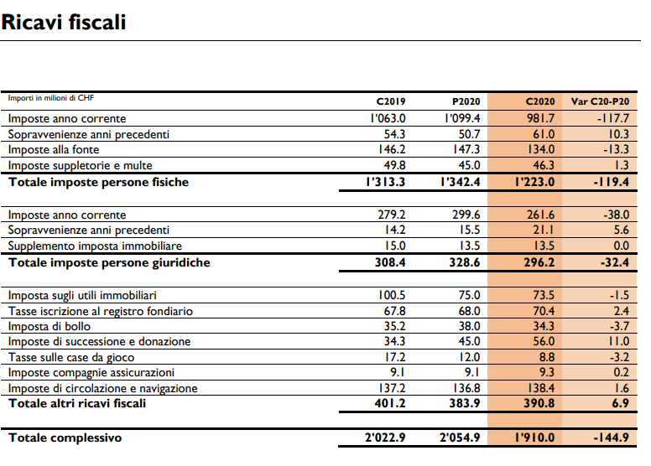

Va nuovamente rilevato che la valutazione dei gettiti di competenza 2020 non si basa su dati accertati, ma sul modello previsionale che considera la variazione del PIL quale fattore di crescita del gettito da un anno all’altro. Attualmente le stime del PIL per l’anno 2020 sono incerte e non ancora consolidate. Per quanto riguarda la sensibilità del gettito alla variazione del PIL nel modello di stima in uso per le valutazioni dei gettiti, si stima che al variare di 1 punto percentuale del PIL nominale, vi sia una variazione del gettito tra i 13 e i 14 milioni di franchi. Si segnala che l’effetto dovuto alla sola contrazione del PIL 2020 originata dalla crisi pandemica è stato quantificato in 75.8 milioni di franchi, di cui 59.3 milioni di franchi di riduzione del gettito delle persone fisiche e 16.5 milioni del gettito delle persone giuridiche.

Nonostante a fine 2020 il numero di lavoratori frontalieri impiegati in Ticino abbia raggiunto la cifra record di 70’115 unità (+3.3% rispetto al 2019), il gettito cantonale dell’imposta alla fonte ha registrato una contrazione sia rispetto al preventivo (-13.3 milioni) sia rispetto al Consuntivo 2019 (-12.2 milioni) attestandosi a 134 milioni.
Il dato appare contradditorio ed è probabilmente da ascrive al fatto che per il calcolo del numero di frontalieri attivi ci si riferisca quasi esclusivamente alla statistica AVS che viene pubblicata con importanti ritardi (fino a due anni) rispetto ad un monitoraggio aggiornato.
Le cause di questa apparente contraddizione potrebbero quindi essere determinate sia da una contrazione non ancora registrata statisticamente del numero dei frontalieri, sia da un’evoluzione negativa degli incassi di pertinenza dell’esercizio 2020 dovuta alle ripercussioni economiche originate dalla crisi pandemica (con il ricorso al lavoro ridotto, la mancata attività per i lavoratori interinali o con contratti a ore, i mancati incassi derivanti dall’imposizione degli artisti e dei conferenzieri, ecc.) oppure risalire essenzialmente alla riduzione di un ulteriore punto percentuale del coefficiente d’imposta cantonale (il cui impatto aggiornato è valutato in 1.4 milioni di franchi).
Sul censimento dei frontalieri attivi crediamo che una valutazione sulla possibilità di poter far capo a indicatori più aggiornati (come ad esempio la statistica dei frontalieri pubblicata dall’Ufficio federale di statistica) meriti un approfondimento.
In ogni caso il Consiglio di Stato continuerà a monitorare tale situazione e solo con dati più aggiornati sarà possibile stabilire con maggior chiarezze le cause reali che hanno generato questi dati apparentemente contradditori tra loro.

Il gettito dell’imposta sugli utili immobiliari nel 2020 è in calo di 1.5 milioni rispetto al dato di preventivo e di 27.0 milioni rispetto al Consuntivo 2019. L’evoluzione al ribasso del gettito della TUI è da ricondurre essenzialmente al calo del numero delle casistiche (-14.5%) di trapassi immobiliari di proprietà di corta durata (da 0 fino a 10 anni) e del relativo utile imponibile tassato (-13.2%). Già nei primi quattro mesi del 2021 però è stata rilevata un’esplosione della TUI, sintomo di una crescita di compravendita di immobili a valori interessanti. Il Governo continuerà a monitorare anche tali sviluppi.

2.5 Investimenti
Gli investimenti lordi realizzati nel 2020 ammontano a 370.9 milioni di franchi e risultano inferiori di 45.2 milioni di franchi (pari al -10.9%) rispetto al preventivo. Gli investimenti netti realizzati nel 2020 ammontano a 251.8 milioni di franchi e sono inferiori di 20.9 milioni di franchi (pari al -7.7%) rispetto all'ipotesi di preventivo. In maniera generale le diminuzioni osservate sono riconducibili alla crisi pandemica. Non sono stati effettuati e non sono previsti interventi finanziari sugli investimenti. Al contrario, in un’ottica anticiclica, sono stati presentati messaggi addirittura potenziati. Il Governo ha utilizzato il medesimo approccio anche nella manovra di risanamento del 2016, che non ha intaccato la voce investimenti per non intaccare la capacità progettuale dello Stato.

Considerazioni commissionali
A distinguere il Consuntivo 2020 da quelli che l’hanno preceduto è certamente l’impatto della pandemia sulla società tutta. Si è trattato di fatto di un fulmine a ciel sereno che ha rappresentato un cambiamento radicale tra l’organizzazione del mondo prima della pandemia e quella del mondo dopo la stessa.

L’incertezza, a tutti i livelli e in tutti i settori, è stata un elemento centrale che ha influenzato in modo importantissimo sia l’attività che le decisioni politiche che hanno spesso dovuto adattarsi e conformarsi di volta in volta, passo dopo passo, proprio all’andamento pandemico e all’impatto dello stesso sulla società nel suo insieme, determinando nuovi bisogni, nuove sfide organizzative con la necessità di intervenire sia a livello finanziario, sia adattando le modalità di intervento all’evoluzione dei bisogni.
Una forte presenza dello Stato, la necessità di un suo puntuale intervento in sostegno delle cittadine e dei cittadini, alle attività economiche, al sistema sanitario, alla scuola, alla formazione, all’operato delle forze di sicurezza, sia a livello federale che cantonale, ha dimostrato a più riprese di essere necessario e insostituibile

Del resto la pandemia non ha fatto che acuire in Ticino, così come nel resto della Svizzera e negli altri Paesi dell’Europa, quelle sfide già presenti prima della pandemia e che oggi impongono un accresciuto impegno anche finanziario del Cantone.
Cominciando dalla necessità di saper e poter garantire un sistema sanitario forte, qualificato ed efficace su tutto il territorio e nelle strutture sanitarie, ottimizzando le stesse e le possibili collaborazioni soprattutto nell’ambito della formazione del personale qualificato, personale che ha dimostrato, durante le fasi acute della pandemia, tutta la sua importanza e qualità ma anche un’eccessiva dipendenza da lavoratori non residenti sul nostro territorio.

Sono anche altri i settori in cui il Cantone, nel corso del 2020, ha dovuto dimostrare di essere in grado di proporre e gestire, in tempi rapidissimi, nuovi strumenti di intervento sia per il mondo del lavoro, che per l’economia, a volte in collaborazione con i Comuni.

Riassumendo nel corso del 2020 si è evidenziata tutta l’importanza, per gli enti pubblici e il Cantone in particolare, di avere gli strumenti finanziari e organizzativi per poter rispondere in modo puntuale ai bisogni via via espressi dalla cittadinanza, dalla sanità, dal tessuto economico, dalla scuola, dalla cultura, ecc.

La Commissione ritiene comunque importante segnalare come diversi progetti politici, che erano in attesa di passare al vaglio del Gran Consiglio, nonostante la pandemia e le urgenze ad essa legate, abbiamo potuto essere approvati in via definitiva.

Ne ricordo solo alcuni, come il messaggio n. 7733 Richiesta di approvazione dell’offerta di trasporto pubblico 2021 in funzione dell’apertura della galleria di base del Monte Ceneri e stanziamento di un credito quadro di 461.4 milioni di franchi, di cui 355.6 milioni a carico del Cantone e 105.8 milioni a carico dei Comuni, per il finanziamento delle prestazioni di trasporto pubblico per il quadriennio 2020-2023 o il messaggio n. 7704 Modifica di alcune norme della legislazione scolastica in materia di condizioni quadro d’insegnamento e apprendimento alla scuola dell’obbligo.

Questo risultato è anche il frutto di una buona concertazione tra Commissione gestione e finanze e il Consiglio di Stato.

Nello specifico, sul Consuntivo 2020, al di là della presentazione generale del Consuntivo stesso fatta nel capitolo precedente, ci sembra utile evidenziare alcuni approfondimenti proposti dalla Commissione gestione e finanze.
- Sull'aumento della spesa per il personale è stato confermato che non vi è stata alcuna riduzione di stipendio per gli impiegati e docenti, aspetto questo approfondito in risposta all’interrogazione n. 54.20 dell’8 luglio 2020, in cui si è evidenziato come le amministrazioni pubbliche e in genere le aziende di diritto pubblico, non adempiendo ai presupposti per l’ottenimento dell'indennità per lavoro ridotto, hanno dovuto farsi carico dell'onore complessivo per le spese per il personale. Né è stato possibile compensare le ore non effettuate con un impegno supplementare a posteriori per incompatibilità giuridica di una simile ipotesi.

È stato anche confermato che, nella misura del possibile e per le funzioni che lo permettevano, funzionari e docenti hanno lavorato in modalità telelavoro anche nella fase più critica della pandemia.
- Si è sottolineato che la presentazione degli indicatori nei conti preventivi e consuntivi, iniziata nel mese di maggio del 2018, prevede l’uso di indicatori differenziati tra loro e che l’applicazione degli stessi, per alcuni settori, sia ancora in divenire. Il grado di dettaglio, la precisione e la difficoltà nell’identificare il corretto indicatore possono variare da settore a settore, in quanto alcuni servizi e settori dell’amministrazione si prestano meglio di altri a essere misurati tramite indicatori operativi.
- Per quanto riguarda il numero di contribuenti per le persone fisiche il saldo degli arrivi/partenze registrato nell’anno civile 2020 è positivo e ammonta a 1'817 unità. Il dettaglio, suddiviso per tipologia di domicilio fiscale dei contribuenti, è riassunto nella tabella seguente:

Contribuenti con domicilio | Arrivi | Partenze | Saldo
in Ticino | 4'525 | 3'717 | 808
fuori Cantone | 1'551 | 793 | 758
all'estero | 799 | 548 | 251
 | 6'875 | 5'058 | 1'817
- A proposito del capitolo 1.2.7 “Aiuto umanitario e allo sviluppo” è stato confermato come sia proseguita la collaborazione con la Federazione delle ONG della Svizzera italiana (FOSIT), incaricata di valutare le domande di finanziamento presentate al Cantone e di preavvisarle all’indirizzo della Cancelleria dello Stato, nonché di monitorare i progetti selezionati, lasciando alla Cancelleria dello Stato, ai sensi del Regolamento cantonale concernente la cooperazione allo sviluppo e l’aiuto umanitario internazionale del 15 gennaio 2002, la competenza di applicazione.
- Per quel che riguarda l’ammontare delle spese postali (C2020: 7.283 milioni di franchi; C2019: 7.898 milioni di franchi) lo stesso dipende soprattutto dall’utilizzo dei prodotti postali di invio cartaceo da parte dei Dipartimenti (Posta B, oppure previa richiesta di deroga: Posta A, Posta A+, Raccomandata), che varia a dipendenza di puntuali esigenze e singole peculiarità, ma anche da eventi straordinari, come nel caso della spesa di circa 75'000.- resasi necessaria a seguito della pandemia da COVID-19 per l’invio di informazioni ai cittadini del Cantone di età superiore ai 65 anni.
- L’imposizione della sostanza emersa con le autodenunce esenti da pena è stimata per il Cantone in circa 25 milioni di franchi per il 2020.
- Come indicato nel messaggio, la Riforma sociale cantonale (M7726 del 16.10.2019), accolta dal Parlamento nella primavera del 2020, è entrata in vigore nella quasi totalità delle misure solo a partire da quest'anno. La sola misura entrata in vigore nel settembre del 2020 è stata quella relativa all'estensione della durata del diritto all'Assegno familiare di prima infanzia (API).
- In materia di risanamento finanziario dei Comuni, in base al DL di aggregazione del 10 dicembre 2018, sono stati versati:
- al Comune di Verzasca, fr. 5'500'000.- franchi di risanamento + fr. 89'604.- di interessi;
- al Comune di Lavertezzo, fr. 1'300'000.- di risanamento + fr. 21'179.- di interessi,
ciò che corrisponde alla metà del risanamento deciso; il resto è stato versato all’inizio del 2021.
- Per quel che riguarda gli aiuti sociali stanziati a favore di persone o nuclei con permesso B si sottolinea che per i dati Ripam il dato relativo ai soli permessi B (permesso di dimora) non è rilevabile dalla banca-dati Ripam perché viene censito alla voce “altri permessi” unitamente ai permessi L di dimora temporanea e ai permessi Ci per familiari di funzionari internazionali.
Per l'anno 2020, su una spesa Ripam totale di 307.7 milioni di franchi (ordinaria, Laps e PC AVS/AI), l'8.7% (26.8 milioni di franchi) è stato erogato in favore di stranieri con un "altro permesso" (B, L o Ci).
Secondo approfondimenti effettuati in passato si può affermare che la quasi totalità (98%) di questi ultimi è comunque titolare di un permesso B.

- Per la spesa AFI/API/Assistenza sociale (in milioni di franchi) un calcolo preciso dei costi sostenuti per persone titolari dei permessi risulta molto difficile, dato che lo statuto di ogni persona può variare nel corso dell’anno con l’acquisizione di altre tipologie di permesso e/o la nazionalità svizzera.

Pertanto, le cifre della tabella si riferiscono alla percentuale di persone in possesso di dimora B a fine dell’anno 2020.
Nella tabella seguente sono riassunti i dati citati.

 | AFI | API | Assistenza sociale | Totale
Totale | 23.8 | 8.6 | 107.2 | 139.7
Spese per permessi B | 2.1 | 0.8 | 5.0 | 8.0
% titolari permessi B | 9.0% | 9.4% | 4.7% | 5.7%

Per gli AFI, nell’anno 2020, su una spesa totale di 23.8 milioni di franchi, il 9.0% di domande il cui titolare è in possesso di dimora B corrisponde a una spesa annuale di 2.1 milioni di franchi, mentre per quanto riguarda gli API, su un totale di spesa di 8.6 milioni di franchi, il 9.4% di domande il cui titolare è in possesso di un permesso di dimora B corrisponde ad una spesa annuale di 0.8 milioni di franchi. Per l'assistenza sociale, nell’anno 2020 si è sostenuta una spesa totale di 107.2 milioni di franchi (la spesa è al netto dei recuperi di contributi incassati da parte di terzi e dagli stessi beneficiari ma non contempla la partecipazione comunale oggi pari al 25%). Ritenuta una quota del 4.7% di domande il cui titolare è in possesso di dimora B, ne risulta una spesa annuale di 5.0 milioni di franchi.
- Per gli aiuti diretti per il mantenimento a domicilio erogati in base alla Legge sull’assistenza e cura a domicilio nel 2020 un solo beneficiario su 1’014 persone era in possesso di un permesso B. L’esborso a beneficio della persona indicata è stato di 14'447.- franchi, a fronte dei 10'365'592.- franchi complessivamente erogati.
- Per quel che concerne il parco immobiliare del Cantone nel 2020 risultano aumentati i metri quadrati occupati dall'amministrazione pubblica.
Nel merito va segnalato che nella tabella “T24 Spazi (in mq) occupati dai servizi amministrativi del Cantone, per distretto nel 2020 e complessivamente dal 2002” vi è un errore di trascrizione della superficie relativa agli “Altri spazi” di Proprietà Stato del distretto di Mendrisio, che ammonta a mq 20'375 anziché 24'375.

Questa variazione porta a un totale aggiornato per “Altri spazi” di mq 71'539, anziché di mq 75'539, e ad un totale complessivo delle superfici “Proprietà Stato” di mq 237'521, invece di mq 241'521, con un incremento effettivo rispetto al 2019 di mq 2'167 e non di mq 6'167 come riportato nella tabella.

Conseguentemente a questa dovuta correzione gli incrementi effettivi sono così suddivisi.

- Proprietà Stato - Variazione da mq 235'354.00 del 2019 a mq 237'521 per il 2020, con un aumento effettivo di mq 2'167.00 legati a fabbisogni di spazio supplementari di servizi appartenenti al Dipartimento delle istituzioni.
- Proprietà Terzi - Variazione da mq 66'287 del 2019 a mq 69'443 per il 2020, con un aumento di mq 3'156. L’aumento è dovuto a fabbisogni supplementari di spazi per servizi dei seguenti Dipartimenti:
- Dipartimento dell’educazione della cultura e dello sport mq 1'060.00
- Dipartimento della sanità e della socialità mq 817.00
- Dipartimento delle istituzioni mq 1'279.00

- Per quanto riguarda l’Imposta di bollo sugli spettacoli cinematografici si ricorda come la stessa finanzi il Fondo Cinema (secondo quanto recita l’art. 35 della Legge sull’imposta di bollo e sugli spettacoli cinematografici) con il 40% delle entrate attribuito per l’aiuto alle sale cinematografiche (migliorie tecniche e volte a un maggiore confort del pubblico) e il restante 60% per la promozione della produzione cinematografica dalla Sottocommissione cinema e audiovisivi della Commissione culturale consultiva della Divisione della cultura e degli studi universitari.

Il 2020, come si può immaginare, ha visto la chiusura per lunghi periodi delle sale cinematografiche, pertanto il versamento al Fondo dell’imposta di bollo ha registrato
importi molto bassi. Tuttavia, la disponibilità accumulata sul Fondo negli anni precedenti ha permesso di finanziare nel corso del 2020 alcune ristrutturazioni di sale e di sostenere produzioni cinematografiche scelte secondo i criteri della Sottocommissione cinema e audiovisivi.
Il Fondo negli ultimi anni ha avuto la seguente evoluzione:
2016 | 2017 | 2018 | 2019 | 2020
255'544 | 249'954 | 239'271 | 265'801 | 55'853

L’onere amministrativo legato all’incasso di tale imposta è limitato a poche giornate di lavoro, motivo per il quale il rapporto costo/benefici è sicuramente favorevole al Cantone.
- Rispetto alla richiesta di conoscere gli effetti sul gettito delle persone giuridiche della partenza di diverse grosse aziende dal Ticino, legate in particolare al settore del lusso, negli ultimi 5 anni, considerato il numero esiguo delle casistiche, il Consiglio di Stato ha ritenuto questa informazione protetta dal segreto fiscale e quindi non divulgabile.
- Per quel che riguarda il movimento del personale dello Stato si sottolinea che cinque casi di disdetta sono legati a inadempienze per le quali è venuto a mancare il rapporto di fiducia da parte dell’autorità di nomina, mentre gli altri sei casi sono invece ascrivibili all’assenza per malattia o infortunio di lunga durata.
- I dipendenti dello Stato non svizzeri sono complessivamente 910 (unità fisiche) di cui 152 con permesso B, 501 con permesso C, 249 con permesso G e 8 con permesso L.
- Per quanto gli scostamenti principali in PPA tra il personale previsto nel P2020 e quello registrato nel C2020 i dati sono i seguenti.

Dipartimento | UTP | di cui | di cui
 | potenziate nel 2020 | occupate nel 2020 | ancora da occupare
Magistratura | 2.70 | 2.70 | -
DI | 36.50 | 32.50 | 4.00
DSS | 34.50 | 25.10 | 9.40
DECS | 16.00 | 9.30 | 6.70
DT | 11.13 | 8.43 | 2.70
DFE | 3.20 | 1.00 | 2.20
- Per quel che concerne l’elaborazione delle stime fiscali delle persone fisiche e delle persone giuridiche, il cui gettito è contabilizzato per competenza, il Cantone ricorre a un modello generale che relaziona l’andamento del gettito all’evoluzione del prodotto interno lordo. Questo modello prende in considerazione i gettiti fiscali consolidati e attendibili più recenti. È evidente che il modello non ha esperienza di eventi eccezionali come una pandemia. Per cui si è deciso che, per quanto riguarda la stima congiunturale relativa all’anno 2018, invece della previsione fornita dal BAK nell’aggiornamento di aprile 2021 (+4.5%) in sede di consuntivo si è preferito considerare:
- per le persone giuridiche: la più prudente previsione del BAK dello scorso mese di luglio (+1.9%), in quanto maggiormente correlata all’evoluzione del gettito 2018 accertato fino ad oggi;
- per le persone fisiche: il più affidabile tasso di crescita effettivo risultante dalle tassazioni 2018 già accertate (pari al 98.1% del totale a fine marzo), il quale registra un’evoluzione al rialzo notevolmente inferiore (+0.2%) rispetto alla stima congiunturale del BAK sia di aprile 2021 (+4.5%), sia di luglio 2020 (+1.9%).
- Per quel che riguarda la suddivisione della spesa pubblica di gestione corrente per Dipartimento (suddividendo tra spesa lorda, spesa netta, spesa vincolata dal diritto superiore), si considerano vincolate le spese che derivano in modo sostanziale dal diritto superiore anche se ciò non significa necessariamente l’assenza di qualsiasi margine di intervento sull’evoluzione della spesa. La suddivisione proposta deriva da una prima analisi svolta da un gruppo di lavoro interdipartimentale e si concentra sulle voci 36 (trasferimenti); la spesa vincolata indicata nella tabella è stata determinata dai rispettivi Dipartimenti.

 | Spesa lorda (1) | Spesa netta (2) | Spesa lorda vincolata x diritto superiore (3) | Spesa netta vincolata derivata dal diritto superiore netta
Totale | 3'743'632'772 | 2’829’873’367 | 1'333'960'869 | 697'594’051
CAN | 27'263'520 | 26'213'532 | 24'251 | 24'251
DI | 373'440'596 | 262'848'397 | 105'343'767 | 6'371'443
DSS | 1'563'158'791 | 1'119'053'066 | 1'010'564'264 | 574'886'071
DECS | 847'188'520 | 717'909'860 | 111'280'146 | 76'414'252
DT | 300'493'754 | 184'636'234 | 40'296'856 | 129'238
DFE | 632'087'591 | 519'212'278 | 66'451'585 | 39'768'796
- Per quanto concerne l’evoluzione del Piano Cantonale dell'Alloggio si informa che la prima fase per la costituzione del Centro di competenza per l’alloggio (CCAll) presso la SUPSI è iniziata a dicembre 2019 e terminerà nel corso del 2021. Entro tale data la SUPSI fornirà un rapporto finale sull’attività svolta, comprensivo di un’analisi del fabbisogno di pigione sostenibile, di una sistematica di monitoraggio del settore e di una proposta di struttura organizzativa del centro. In funzione delle risultanze di questa prima fase d’attività del citato Centro di competenza verrà valutata l’opportunità di un suo consolidamento per il tramite di uno specifico messaggio governativo da sottoporre per approvazione al Gran Consiglio.
- Il progetto “Vivi il tuo Ticino”, la cui gestione operativa è stata curata dall’Agenzia Turistica Ticinese (ATT) con il supporto del Dipartimento delle finanze e dell’economia, è stato finanziato da BancaStato.
- Per quanto riguarda la Riforma sociale del 2017 nella seguente tabella si trovano gli importi di riferimento per l’anno 2020, ripartiti secondo quanto indicato nel rapporto
del 1° dicembre 2017 (n. 7417 R) della Commissione speciale tributaria sul messaggio del 15 settembre 2017 concernente la Riforma cantonale fiscale e sociale.

Voce di spesa | Rapporto 2017  (milioni di franchi) | Spesa 2020  (milioni di franchi)
Assegno parentale | 4.51 | 4.3
Misure di sostegno alle strutture 2 | 6.63 | 4.13
Misure di sostegno alle famiglie 4 | 2.6 | 3.84
Sensibilizzazione aziende 6 | 1.2 | 0.57
Sostegno ai familiari curanti | 1.7 | 0.39
Totale | 16.6 | 13.2

Politica familiare (misure di sostegno alle strutture, alle famiglie e sensibilizzazione aziende)
La minor spesa è soprattutto imputabile alle misure di contenimento introdotte per fronteggiare la pandemia, che hanno posticipato l’apertura di nuove strutture e rallentato l’attività di sensibilizzazione delle aziende da parte del progetto Vita-Lavoro (AITI, EquiLab e Pro Familia Svizzera italiana).
La spesa aumenterà dal 2021 (nel settore dei nidi sono previsti oltre 100 nuovi posti) per giungere a regime nel 2022 (ulteriori 100 nuovi posti nei nidi e ulteriori 150 nei centri extrascolastici, in aggiunta al miglioramento di altre condizioni qualitative settoriali).
L’attività del progetto Vita-Lavoro dovrebbe ripartire a pieno regime sulla base delle nuove impostazioni di lavoro conseguenti alla pandemia (promozione di nuove forme di lavoro, flessibilità, telelavoro, ecc.).

Sostegno ai familiari curanti
Anche in questo ambito le restrizioni dovute alla pandemia hanno limitato la possibilità di attivare progetti, iniziative e di riflesso l’impiego del budget. Si osserva inoltre come alcune prestazioni a favore dei familiari curanti siano già riconosciute attraverso la Legge sull’assistenza e cura a domicilio (LACD). Risulta dunque fondamentale stabilire un perimetro d’azione che permetta di utilizzare il fondo in modo sussidiario a quanto previsto dalla LACD. Questo approfondimento è stato avviato nel corso del 2020, in collaborazione con gli attori presenti sul territorio e sulla scorta dell’esperienza maturata dall’entrata in vigore della riforma, nell’intento di raggiungere il livello di spesa previsto in modo graduale, già a partire dai prossimi esercizi.
- L'aumento dei premi di cassa malati è stato inferiore a quello considerato in sede di preventivo. Era infatti stato considerato un aumento dei premi medi di riferimento (PMR) del 4% per l'insieme delle tre categorie d'età (adulti, giovani e minorenni), mentre l'aumento medio complessivo dei premi è stato del 2.5%.
Sul fronte della tendenza si osserva un aumento rispetto al consuntivo dell'anno precedente di 5.9 mio per la Ripam ordinaria e altri 2.9 mio per la Ripam PC.
La spesa per i sussidi cassa malati cresce ogni anno in conseguenza alla crescita dei premi di cassa malati. La misura relativa al pagamento del premio effettivo per i beneficiari di prestazioni Laps, decisa nell'ambito della Riforma sociale, è entrata invece in vigore a partire da quest'anno.
- In sede di preventivo la spesa per l’anno 2020 relativa alle “Prestazioni ordinarie per assistiti a domicilio”, è stata quantificata in 111.5 milioni di franchi. A consuntivo la spesa effettiva è stata pari a 104.5 milioni di franchi. La stima fatta in sede di preventivo è basata su una crescita di ca. il 2.7% rispetto al 2019 (dato più recente noto nel corso dell’anno 2019, momento in cui è stato allestito il preventivo). Il tasso di crescita deriva dalla media degli ultimi anni per la posta in oggetto. Lo scostamento fra preventivo e consuntivo è con buona probabilità riconducibile all’efficacia delle diverse misure attivate per contrastare gli effetti della pandemia da COVID-19, sia ordinarie, in particolare legate al diritto alle indennità di disoccupazione, sia straordinarie, quali le indennità per lavoro ridotto, il prolungamento delle indennità LADI, l’indennità per perdita di guadagno Corona e i prestiti garantiti dalla Confederazione. È altresì importante considerare che le persone hanno fatto capo anche a diverse tipologie di aiuto informale, in particolare al sostegno finanziario intra-familiare e agli aiuti puntuali forniti da enti e associazioni di solidarietà. Queste misure hanno portato ad una sostanziale stabilità del numero di nuove domande di erogazione delle prestazioni assistenziali.
Per quanto concerne l’informazione alla popolazione, il Consiglio di Stato sottolinea come siano state intraprese sia dai Comuni, sia dal Cantone diverse misure volte ad agevolare e a semplificare le procedure di richiesta di aiuto sociale, ricordando come alcune di esse siano ancora in vigore.
- Per quel che concerne i cittadini stranieri beneficiari di prestazioni assistenziali e detentori di un permesso B o C, nel 2020 179 persone, sono state oggetto di una decisione di ammonimento.
Di questi, 10 erano titolari di un permesso di dimora B e 169 titolari di un permesso di domicilio C.

Alla luce di tutto quanto precede riteniamo importante sottolineare come le discussioni della Commissione gestione e finanze sul Consuntivo 2020 si siano incentrate non tanto sulle cifre del Consuntivo, che erano in larga misura prevedibili, perché spesso vincolate alle misure federali e chiaramente coerenti con le difficoltà vissute dalla società (si pensi in tal senso solo all’esplosione delle spese sanitarie) e dall’economia cantonale (con i periodi di inattività forzata vissuti dalla stessa).

Sono state invece soprattutto le discussioni sul futuro delle finanze cantonali al centro del dibattito, difficoltà meglio definite e messe a fuoco anche grazie all’ausilio dei dati di Consuntivo.

Inoltre l’intenzione espressa dalla Commissione gestione e finanze di poter trattare tutti gli atti parlamentari proposti dalle diverse forze politiche in materia di pandemia, così da evitare doppioni nelle risposte politiche, nonché di poter valutare complessivamente l’onere finanziario derivante da queste proposte sulle finanze cantonali al fine di mantenere il massimo rigore finanziario possibile, si è dimostrato più complesso del previsto e ancora oggi molti atti sono pendenti di fronte a diverse Commissioni, compresa la Commissione gestione e finanze.

La complessità, che ha generato ritardi, è dovuta principalmente agli interventi work in progress della Confederazione, molto difficili da seguire e da valutare nel loro insieme e negli effetti generati.

Del resto la situazione di incertezza legata all’evoluzione pandemica era tale da rendere difficile una pianificazione da parte della Confederazione delle restrizioni e delle misure che sarebbero state via via decise. Tale situazione ha influenzato anche il lavoro dell’Amministrazione cantonale, che ha dichiarato la sua difficoltà nel dare un sostegno attivo nella valutazione finanziaria, operativa e concreta delle proposte degli atti parlamentari Covid-19, in assenza di un quadro consolidato della situazione. Quasi tutti gli atti parlamentari pendenti risalgono a marzo e aprile del 2020.

A decorrere dal 20 marzo 2020, il Consiglio federale ha iniziato ad adottare, tramite ordinanze, provvedimenti a sostegno della cittadinanza, che nel corso dei mesi ha adeguato all'evoluzione della situazione pandemica. Questi ultimi sono confluiti nella Legge Covid-19. Gli ultimi adeguamenti della legge risalgono alla fine di giugno 2021.

Ad oggi è noto che la spesa sostenuta dalla Confederazione per la pandemia è stata calcolata in 70 miliardi di franchi.

Non è ancora nota la spesa assunta dal Cantone, determinata in particolare dalle misure di sua competenza relative ai casi di rigore e alle prestazioni ponte Covid-19, che saranno oggetto di un rendiconto che la Commissione della gestione e finanze ha già richiesto al Consiglio di Stato.

Crediamo anche importante riconoscere al Governo di aver dato prova di progettualità e di capacità nel fornire risposte puntuali ai problemi che ci correvano incontro di volta in volta.
Altresì avremmo voluto vedere maggiore coraggio, da parte del Consiglio di Stato, nel contribuire con interventi cantonali mirati al rilancio del Cantone verso una ripresa economica più strutturata, andando oltre all’importante proposta di introduzione delle Prestazioni ponte Covid.

Crediamo anche giusto ricordare e sottolineare l’impegno, la disponibilità e la serietà dimostrata dalle dipendenti e dai dipendenti pubblici in questi difficili frangenti, disponibilità che ha contribuito in modo fondamentale, da un lato, nel rendere operative ed efficaci in tempi brevi le misure messe in campo dalla Confederazione e dal Cantone a favore dell’economia e del territorio, dall’altro di permettere il funzionamento a tutti i livelli dell’Amministrazione cantonale anche nei momenti più difficili della pandemia.

Il telelavoro ha dimostrato in tal senso tutta la sua efficacia che speriamo possa essere potenziata e utilizzata in futuro al di là della pandemia.

Una considerazione particolare ci sembra più che dovuta al lavoro svolto dal personale sanitario che con competenza e, a tratti, infinita disponibilità ha contribuito in modo fondamentale ad affrontare la pandemia con strumenti efficaci e concreti.

In tal senso crediamo utile ricordare come l’emergenza Covid19 abbia evidenziato l’urgenza e l’importanza di recuperare ritardi decennali nell’implementazione di determinati strumenti riferendoci in modo particolare alla digitalizzazione degli apparati dello Stato, dall’Amministrazione alla Giustizia, digitalizzazione che ha dimostrato oggi ancor più di prima di non essere sfruttata in tutte le sue potenzialità.

In tal senso resta molto da fare in questo campo, coscienti che un potenziamento e un aggiornamento importante di questo settore comporta e potrà comportare in futuro costi ma che, a lavoro svolto, determinerà importanti risparmi finanziari.

CONCLUSIONI
Per concludere, nonostante tutto l’ottimismo che si può mettere in campo, è innegabile che resta forte l’incertezza delle prospettive economiche future, anche alla luce di una situazione sanitaria che speravamo potesse essere migliore di quanto ancora oggi si prospetta.

Alla luce di tutto quanto precede l’auspicio è che quell’attenzione e quella responsabilità finanziaria, fatte proprie dal Governo e da quasi tutte le forze politiche negli scorsi mesi, possano essere confermate anche nell’immediato futuro e questo perché purtroppo la crisi sanitaria c'è ancora e non è escluso che possa provocare nuove difficoltà economiche, riverberandosi poi su maggiori oneri finanziari per il Cantone e in particolare per la spesa sociale dei prossimi anni.

In tal senso non sarebbe corretto non tener ben presente che oggi sono ancora in atto i sostegni attivi, soprattutto federali, ai redditi delle lavoratrici e dei lavoratori, come pure delle imprese, ma che questi sostegni sono per forza di cose destinati a finire, di sicuro nel medio periodo.

Il consuntivo 2020 ci ha dimostrato come sia stato importante, o meglio dire assolutamente irrinunciabile l’intervento pubblico nel sostegno del reddito delle cittadine e dei cittadini, nonché nel rilancio dell'economia.

In tal senso ci permettiamo di ribadire come una gestione finanziaria oculata sia necessaria per garantire all’ente pubblico di poter continuare a giocare quel ruolo di sostegno e rilancio che si è dimostrato fondamentale per la società tutta nella pandemia.

Si rammenta inoltre che durante il mese di maggio del 2021, contestualmente all’aggiornamento del P2021, il Governo ha evidenziato e comunicato alla Commissione alcuni scostamenti segnalati dai vari Dipartimenti. Tali scostamenti riconducono l’autofinanziamento in cifre positive, ciò che dà seguito alla richiesta formulata dalla Commissione gestione e finanze nel rapporto di maggioranza sul Preventivo 2021.
Tali scostamenti sono stati resi pubblici dal Consiglio di Stato nel comunicato stampa del
15 giugno del 2021 e nei documenti ad esso allegati.

Spetterà al Gran Consiglio compiere nel futuro scelte politiche oculate in modo da mantenere almeno tale obiettivo.

Tenuto conto di tutto quanto precede e del messaggio del Consiglio di Stato, si invita il Gran Consiglio ad approvare il decreto legislativo concernente il Consuntivo 2020 annesso al messaggio governativo.

Per la Commissione gestione e finanze:
Anna Biscossa, relatrice
Agustoni - Bignasca - Caprara - Caverzasio -
Dadò - Durisch - Foletti - Gianella Alessandra -
Guerra - Jelmini - Maderni - Quadranti - Sirica

